ВОЛГОГРАДСКАЯ ОБЛАСТЬ

Песня-дразнилка "Что не рыжи рыжаки" верховых казаков Кумылженского муниципального района
Волгоградской области

Описание предоставлено Волгоградским областным центром народного творчества
Авторы описания: начальник отдела нематериального культурного наследия ГБУК "Волгоградский областной центр народного творчества", кандидат исторических наук, профессор Сергей Юрьевич Пальгов, методист отдела нематериального культурного наследия Надежда Анатольевна Воронченко.

КАТЕГОРИЯ ОБЪЕКТА
Народное исполнительство / Вокальные жанры / Музыкально-поэтические жанры жизненного цикла / Детский фольклор

ЭТНИЧЕСКАЯ ПРИНАДЛЕЖНОСТЬ
Казаки

ЯЗЫК
Русский, наречие – южнорусское, донские говоры

КОНФЕССИОНАЛЬНАЯ ПРИНАДЛЕЖНОСТЬ
Православие

МЕСТО БЫТОВАНИЯ
Волгоградская область, Кумылженский муниципальный район, станица Кумылженская

Песня-дразнилка "Что не рыжи рыжаки" верховых казаков Кумылженского муниципального района Волгоградской области на данный момент единственное известное нам фольклорное произведение, в котором жителями одного населённого пункта высмеиваются соседи, проживающие в близлежайших хуторах и станицах. За 36 лет полевой работы нам не встретилась ни одна подобная песня.
В шуточной песне-дразнилке "Что не рыжи рыжаки" местные жители станицы Кумылженской острым казачьим языком одарили насмешливыми прозвищами своих ближних и дальних соседей по рекам Хопру и Медведице, а своих, само собой, нахваливают. Бытовало в станице два варианта. Первый, скорее застольный, играют местные исполнители. Второй, напоминающий походные песни и чем-то даже скоморошины, исполняет фольклорный ансамбль "Старина".
"Это часть психологии казачьей [Клички. – Авт.], я так считаю. Мы вообще многии так считаем. Мы пришли к такому выводу. У нас, когда казаки называют человека простым, значит он не очень умён. По нему сразу всё видно, он сразу всё разболтал.
– Ну, какой-т’ дюж’ простая, – г’рит, – дюж’ простая. Не, не, дюж’ простая.
Они всегда вуалировали любую информацию, в первую очередь о себе лично, то есть скрывали свои имена за какими-то прозвищами. Они скрывали свои фамилии, называли друг друга по-уличному. Были прозвища у всех. Были прозвища у людей, и были прозвища у целых фамилий. Род скрывался вот этой станичной кличкой. У меня дед Быкадоров, в Жуковском они жили, моя семья Быкадоровы. Он сам со Скурихи родом, но поля у нас в Жуковском были, наделы. Он, когда женился, от отца отделился и перевёз семью в Жуковский. И здесь они уже построили дом, и мы тут все родились. А по-уличному, по-хуторскому, их называли Плешаки. Вот у моего мужа кличка – Ергаки, Ергака, а они Фирсовы, живут в Глушице. Старый человек если остановится, спросит: "Ты чей, сынок?" И он скажет в той же Глушице (Юрий Иванович рассказал): "Да я Фирсов". "А эт’ чей?" "Да вот Ергаки". "А, ну, эт тогда понял та’да, эт Иван Фирсова значит ты сын". Вот так. И тоже самое правило распространялось и на хутора. Была официально там станица Федосеевская, там наверняка чо-нибуть было связано с зипунами. "В серых зипунах" – в песне поётся. Буканов мы до сих пор называем Буканы. Сырычи или там Краснянка – Подгора. Под горой вот эти хутора. Такое вот иносказание, которое вуалирует конкретную информацию. Так принято. Вот эта песня и родилась. Ну, естественно, что самый лучший тот, кто песню исполняет. Раз мы поём, значит Кумылженский молодец к молодцу. Если бы эт’ пели какие-нибудь Букановские ребята, они б пели – Букановский молодец к молодцу. Что они лучше всех" (инф. Е. В. Фирсова).
В Интернете в свободном доступе можно найти клички донских станиц Волгоградской области [1]. Этой же теме посвящена книга Геннадия Ивановича Коваленко "Прозвища казаков донских и кубанских станиц. Казачья жизнь" 2016 года издания. Создано в интеллектуальной издательской системе Ridero. Как известно, интернет-издательство Riderо – электронная издательская система для независимых авторов, разработанная в России. Это сервис создания и распространения книг, являющийся посредником между авторами и другими интернет-магазинами, первая в России платформа селфпаба. Правда за её неимением, найти выходные данные нам не удалось.
Приводим некоторые из кличек донских станиц, территориально расположенных в Волгоградской области: Кумылженская – "Моська", Голубинская – "Капуста", Аржановская – "Овцы", Арчадинская – "Гуси", "Гусаки", Пятиизбянская – "Чемодан" (Попа в чемодане удавили), Нижне-Чирская – "Пегая кобыла", Верхне-Чирская – "Таранка сено поела", Зотовская – "Бугаи", Трёхостровская – «Полстенка», Сиротинская – "Жир", Усть-Медведицкая – "Индюшки канун поклевали", Кременская – "Мусать" (железка, об которую ударом кремня выбивают искры – служит для получения огня), Иловлинская – "Цыгане", Добринская – "Кабарга", Качалинская – "Под-доская", Тепикинская – "Смех – не грех, веселись, пока не поздно".
Станица Кумылженская – Моська
"Случилось в станице Кумылженской большое несчастье – умер священник. Запечалились казаки, повесили головы, и решили всей станицей справить поминки. И не только свои казаки собрались на печальное торжество, но и из других станиц народу много понаехало. Как начали варить кутью, да всякие блюда, так и выяснилось, что на такое большое количество поминальщиков печи малы будут. Что же делать? Вырыли казаки ямы, разложили костры, повесили котлы, устроили, словом, дело и пошли помянуть покойника чарочкой. Как на грех, недалеко от котлов заигрались две моськи: крутятся и грызутся, и гавкают, вертятся. Заигрались, да и свалилась одна в котёл. А в горячей-то воде особенно не поплаваешь, и запрокинулась собачонка, отдала Богу душу и стала вариться. Пришли казаки, разместились за столами, стали поминать покойника, пошли к котлам подавальщики, и бултыхнулась в ведро сваренная моська. Вылили на землю содержимое – лежит на земле чёрненькая собачонка, лапки поджала, и хвост так жалостливо подогнулся… Тут все и разошлись, и поминки не состоялись. А с лёгкой руки гостей стали кумылженских граждан дразнить "моськами"... Однако кумылженский казак А. Никитин приводит несколько другой вариант происхождения этого прозвища: "У нас в станице два больших праздника – Троица и Святой Николай 6-го декабря ("рыбный Никола"). Около станицы много рыбных озёр. При их продаже или при отдаче в наём полагалось по договору к дню Святого Николая поставить определённое количество пудов своей рыбы. Если нет – хоть купи, но доставь! Из сумм, полученных за озёра, станичным сбором отпускалось 100 рублей на водку. К празднику назначалось две смены одиночных казаков, около 20 человек, в обязанности которых было приготовить рыбу, так как приезжало много гостей и из других станиц, во главе со своими атаманами. Назначенные казаки на берегу реки вырывали яму, пристраивали в ней большие котлы, чтобы варить рыбу. И вот как-то во время варки прибегла какая-то отбившаяся от дома собачонка и стала вертеться около котлов. Но разве наш брат казак утерпит, чтобы не повеселиться? Стали мяукать, свистеть, пугать собачонку, а она с перепугу сорвалась в котёл. Содержимое, конечно, вылили в речку, но прозвище "Моська" за станицей осталось".
Станица Голубинская – "Капуста"
"Ехал как-то казак со службы. На радостях, что скоро дома будет, и сынишку к груди богатырской прижмёт, и жену молодую обнимет, и тыны поправит, хозяйство подновит, – накупил он разнаго гостинцу. И жене, и сыну, и всем, кто дорог был его казачьему сердцу. Оно известное дело: казак на Дунае или в Польше служит, а жалмерка на Дону тужит.
– Вот – думает – порадую домашних…
Для жены же купил новые ботинки. Что это были за ботинки?! Форсу в них – бездна! Блестят, как жар. Шагнёшь в таких – скрипятъ. А ежели на ноги надеть – рыпу не оберешься…
– Вот, ето ботинки, такъ ботинки… радовался казак. Вед, ето, как она, моя-то, пройдет – усех въ жар бросит. И старых, и молодых… А уж про бабье говорить не приходится: ежели от зависти не подавятся, так мужей поедом съедят… И што за ботинки! Настоящие гусарики, не ботинки – мечта любой казачки! Хоть на стол станови да глазами ешь!
Уложил их в сумы и едет домой. Едет и песенку себе курлычит. Потом улыбнётся и начнет чего-то подмигивать, да плечом поводит. Усы закрутил, и папаха у него святым духом держится – чисто приклеенная. На самом – что ни на есть – затылке… Не казак, а кочет, кого хошь потопчет!
Случилось служивому проезжать станицу Голубинскую и в той станице заночевать. Остановился он в одном курене. Стал раскладаться, – видит: молодайка по куреню ходит, вертится, боками поводит и глазишшами своими чёрными стреляет во все стороны. Сама из себя пригожая, да красивая такая. Косы у ей чёрныя, что ворона крыло, брови густыя, а уж губы-то, губы – кровь… Того и гляди, лопнут: нежныя такия, кожица на них тонкая, что папиросная бумага.
Искусился казак. Помутилось у него в голове. Достал он ботинки, стал их в поднятой руке поворачивать. Того и гляди как на базаре зазывать покупателей начнёт: подходи, подешевело, расхватали не берут.
– Их – говорит – вот ботиночки! Жане везу… Вот ето так ботиночки…
А сам косит взглядом на молодуху. У той дух занялся, как увидала она обновочку. Стала – ровно пришитая, глаз не сводит.
А казак, шельма, надавит ботинки, а те: ри-ип! Сам бы хаживал, да кобелей приваживал. Да не девка он казак. Эх! Отвертай хоть образа!
Достал этот рип до женскаго сердца, ухватился за него и никуды не отпускает… Моргнул ей казак, а она только голову наклонила… Пошел казак на двор… Перед ночкой воздухом подышать… Кровь у него молодецкая бурлит, наружу просится, в сердце толкается… А на базу смеркается.
Перелез через плетень и стал раздумывать:
– А что же я жене-то привезу?..
Хорошо, что та мысля не явилась опосля. Ведь гусарики одне, что лежат в его суме. И решил этих ботинок ни под какую цену не отдавать, а надуть как-нибудь молодуху…
Срезал у ней на огороде два качана капусты, завернул в платок и вернулся в курень. Положил их под подушку. А когда пришла ночка, а с ночкой, таясь, пробралась к казаку казачка – провели они сладкое время…
– А ботиночки иде? – спрашивает она.
– Ды у тебе ж в головах… – отвечает казак.
Нажмёт казачка затылком подушку, а капуста под ней: ри-ип!
– Рипи, рипи, – приговаривает бабочка – сегодня в головах, а завтра будешь на ногах рипеть…
Поутру уехал казак дальше в путь-дороженьку. Схватилась его казачка Голубинской станицы, а казака и след простыл. Подняла подушку: узелок. Развязала она узелок, а в нём два кочана капусты. И заплакала она горько, горько…
Да что-ж? Бабьи слёзы – все одно, что вода. Крепилась молодка, крепилась, да подруге свою беду поведала, а та – другой. И разнёсся вскоре слух тот по станице, да и до соседей дошёл. Был бы звонарь да колокол, а звон долетит, это не чувал тащить волоком. Вот так и ославила одна молодуха станицу, да так, что звон дошёл и до столицы. Как завидят соседи голубинцев, задирают их: – Эгёй, "капуста" едет!"
Станица Аржановская – "Овцы"
"Обидное для казаков прозвище, что тут скажешь, да сами виноваты, коль чабаны пьяницы придурковаты. По словам Е. Н. Ермакова, весной аржановские станичники собирали хозяйских овец в одну отару и выгоняли на пастбище. И всё б ничего, да нанялся к станичникам чабан. Чабан как чабан и герлыга при нём, и куцый имеется, да в голове ветер веется. Погнал он овец пасти и искать станичникам напасти. Захотелось чабану выпить, да денег чёртма, не поможет и кума. А душа-то горит.
Глядит по дороге купцы-шибаи едут скот скупать. Совсем невтерпёж ему стало. Говорят – не пьёт казак на небеси, а тут, кому не поднеси. – Эх, была, не была, – думает чабан, – глядишь шибаи стаканчик поднесут. А те – ни в какую. Ты, говорят ему, овец нам продай, а потом и про магарыч дело веди. Подумал чабан и продал всю отару купцам.
Денег полон гаманец, и пошёл гулять подлец. Как говориться, пока казак в седле, он не пьян, а навеселе. Где шинок да кабачок, там и наш казачок. А чтобы станичники особо не волновались, он вывесил на своём балагане бумагу:
– Не тужите, аржановцы,
Не пропали ваши овцы,
Старые и малые,
Все пошли по одной цене.
Однако другие соседи аржановцев уверяют, что дело отнюдь не так было. Говорят, будто продал чабан станичную отару проезжим купцам, да "честным" человеком оказался. Решил повиниться, мол повинную голову и меч не сечёт. На следующий день станичникам заявил, что овец бирюки порезали. Казаки на коней и в степь, а овец и след простыл. Ни крови, ни шерсти. Прознали о том соседи и сочинили о них частушки, а самих аржановцев "овцами" прозвали.
– Не тужите, аржановцы,
Не пропали ваши овцы,
Все по трёшнице пошли.
Этой частушкой намекали о том, как нанятый аржановцами чабан продал их овец проезжим купцам, свалив пропажу на волков.
Станица Арчадинская – "Гуси", "Гусаки"
"Прозвище своё казаки Арчадинской станицы получили за свою любовь к гусятине, которая и сгубила их репутацию. Не весть в каком году, служили арчадинцы в Польше. Всё б хорошо, да не подают к казачьему столу гусятину. Оно-то и свинина с говядиной, не постная пшёнка, да просит душа гусёнка. Вот и решили арчадинские казаки гусей украсть да оскоромиться. Сказано – сделано. В воскресный день стащили они у одного поляка пару молодых гусаков, сунули их в оклунок и айда в ближайший лесок. А тут как на грех полковой командир на коляске едет. Казаки во фрунт встали, глазами начальство едят.
– И куда это вы, станичники, путь держите? – спрашивает он их.
– Да вот, ваше высокоблагородие, видите ли, куцый наш сотенный сдох, похоронить хотим.
Только они так сказали, как оклунок зашевелился, и гусаки загоготали. Полковой командир тоже не дурак был, враз сообразил в чём дела.
– Ах, вашу мать-перемать, бесовы вы гусаки! Под арест мерзавцев на десять суток!
Так и приклеилось это прозвище за арчадинцами – "Гусаки". Как их иностаничники увидят, так и начинают по-гусиному гоготать".
Станица Пятиизбянская – "Чемодан"
"Как известно, в станице Пятиизбянской много казаков старой веры. А старообрядческие попы преследовались еще со времен Никона... Вот как-то узнало начальство, что у пятиизбянцев появился старообрядческий поп. Наехало следствие. Что делать? Пока шли розыски, казаки спрятали своего попа в большой чемодан...
– Иде ваш поп? – запрашивают из комиссии.
– А не знаем! Был – это верно, а иде сейчас знать не знаем и ведать не ведаем... – отвечали казаки.
Покрутились-покрутились приезжие, там сям посмотрели: глядь сюда – нету попа, глядь туда – тоже нету. Так и уехали, не солоно хлебавши. Казаки, радостные, к чемодану...
– Вылазь, отец родной, на свет Божий! Поди истомился, страдалец...
Открыли чемодан, а поп в нем уже задохнулся. Так и осталась за станицей Пятиизбянской прозвище "Чемодан".
Станица Нижне-Чирская – "Пегая кобыла"
"Было ето годовъ этакъ... Много этакъ годовъ тому назадъ. Жара стояла ужасная, однимъ словомъ – лето. Жили себе казаки не такъ, чтобы здорово, не такъ, чтобъ ужъ очень плохо. Мирно жили. Хлебъ уродился, всё было вовремя. Тишь и Божья благодать.
Атаманъ станицы Нижне-Чирской былъ степенный человекъ, разумный, каждому начальству угодливый. Выйдетъ вечеркомъ на улицу въ синемъ своемъ чекмене – посмотрить направо, посмотритъ налево. Кому подъ козырекъ возьметъ, кому поклонъ отдастъ. Лычки на емъ жаромъ горели – новыя такiя. Съ каждымъ годомъ все сильнее блещутъ, такая, стало быть, матерiя стоющая. Посидить атаманъ на лавочке, да и въ курень себе заворачиваетъ. Селъ какъ-то воть онъ и въ этотъ вечерокъ, расправилъ усы, бороду медленно такъ, по важному, собирался уже на небо взглянуть… слышитъ – бежитъ кто-то, отдувается. Добежалъ: дедъ-пономарь. И только хотел что-то важное сообщить – въ это время конный казакъ. Подлетелъ к атаманскому куреню, свалился на полномъ скаку съ коня и къ атаману. Такъ и такъ: завтра архирей будетъ... къ двенадцати часамъ. Едутъ въ коляскахъ, при шести коняхъ и съ провожатыми. Забилось у атамана сердце. Приказалъ пономарю бить въ колоколъ, сзывать всехъ въ Станичное Правленiе. Загудела медь, пошли казаки изъ куреней. Собрались.
– Атаманы-молодцы. Завтра у насъ будетъ въ станице...
Атаманъ помолчалъ для весу и добавилъ:
– Архирррей.
Станичный писарь пояснилъ и разъяснилъ:
– Архи-iерей... Его Высокопревосвященство.
Казаки заволновались и порешили всей станицей выйти его встречать. Потомъ угостить Архипастыря постнымъ обедомъ, а при встрече палить въ пушку. Кто-то сказалъ, что сазанъ горой пошелъ, но атаманъ прикрикнулъ на рыбаковъ, и трое изъ нихъ смотали смыкалки и обещались на зорьке поймать рыбину.
Утромъ имъ долго несчастливилось и только къ девяти часамъ у одного стало дюбать, и онъ, съ подводами и съ помощью другихъ, вытащилъ на берегъ большого осетра.
Побежали сказать атаману.
– Рыбина вотъ такая-во. Што съ ей делать? Силы и росту аграмаднеющей...
Усмехнулся атаманъ въ усы...
– Посадить, говоритъ, ее на куканъ и опустить опять въ воду. Сперва началу покажемъ Архирею ее живымъ, штобъ виделъ какая у насъ животная водится, а ужъ потомъ и на обедъ подадимъ.
А тутъ дозорные руками машутъ, въ кулакъ свистятъ, въ низъ съ колокольни кричатъ. Посадили осетра на куканъ и побежали все на дорогу. Все бы было хорошо, если бы не было у Нижнечирцевъ враговъ. Пока атаманъ опирался на булаву, а казаки толпились и благословенье принимали, не дремали супостаты: заменили осетра пегой дохлой кобылой, забросили ее въ воду и замели все свои следы. Поминай, какъ звали.
А атаманъ распинается:
– Извольте-де на землюшку сойти, къ борежку пройти, рыбинку, что вамъ на обедъ подадутъ, поглядеть...
Пришли все на берегъ. Приказалъ атаманъ тащить куканъ... Казаки кругомъ гордо улыбаются, вотъ-де у насъ уловъ – всей Области Донской краса и назиданiе. Ухватились сразу четыре человека, дернули. Осетеръ ни съ места.
– Зацепился, – объясняетъ писарь Архирею.
Подбавилось ещё народу, опять дернули.
– Зацепился какъ, – сказалъ снова писарь, – не осетеръ, а акула!
Осерчалъ самъ атаманъ. Положилъ булаву Нижне-Чирскую на травку, поплевалъ на руки, забилъ на затылокъ папаху – потянулъ...
– Раз-съ... Два-а-а...
У Архирея глаза разгорались:
– Жирная? – спрашиваетъ писаря...
– Такъ што очень жирная…
– Три!!!
И вытащили для Архирейскаго обеда пегую кобылу. И всегда вотъ такъ: иностаничники подгадятъ (изъ зависти все!), сама же станица – самая безпорочная…
Станица Верхне-Чирская – «Таранка сено поела»
"Въ станице Верхне-Чирской былъ лугъ для станичныхъ жеребцовъ. Сено, которое косили казаки, они складывали въ стога. Лугъ этотъ заливало водой, и оттого скирды ставились на высокихъ местахъ. Когда вода сбывала, вокругъ каждаго скирда оставался мокрый кругъ отъ ушедшей воды. Однажды Верхне-чирцы хватились сена, а его – нетъ. Станица была строгая. Устроили сходъ. Такъ и такъ, то да сё.
– Сена наша пропало, чего быть не должно…
– По причине такой выбрать комисiю… Всё честь честью.
– Произвесть дознанiе… Какъ ето такъ: сено было, а сычас его нетъ?
Казаки разгорячились. Выбрали несколько человекъ, чтобъ съездили на место происшествiя, разъяснили все обстоятельство. А наказъ дали самый строгiй: все доложить въ точности, какъ и что и почему?
Сено растащили, конечно, проезжiе. А такь какъ они, по-видимому, вовсе не торопились красть, а даже ещё и закусывали, то на месте, где сложено было сено, побросали обгрызанныя головки отъ тарани.
Комиссiя долго гуляла по лугу, строила всяческiя предположенiя, и, наконецъ… вернулась. Ихъ встречаютъ и спрашиваютъ:
– Ну што?
– Да ничего вроде...
– Как ничего…
– Да такъ. Кругомъ мокро, а посередъ тараньи головы валяются... должно тарань сено наше и поела... Подплыла... Известное дело... Голодъ не тетка.
Станица Зотовская – «Бугаи»
"Хотелось было умолчать про свою родную станицу, но редакторъ "Родимого Края" подыскалъ себе человечка, у котораго имеется такой большой запасъ станичныхъ прозвищъ, что, рано или поздно, а все-таки онъ опишетъ и про мою станицу. Такъ я подумалъ и решилъ: греха нечего таить, "въ мешке шила не утаишь", лучше – опишу самъ.
Въ какомъ году крестилась станица, объ этомъ мне неизвестно, но знаю точно, что было это среди лета, и была уже уборка хлеба. Станица получила уведомленiе о предстоящемъ прiезде Архiерея. Казаки дальнихъ хуторовъ, бросая свои работы, съезжались въ станицу, – не столько, чтобы помолиться Богу, сколько посмотреть на такую высокую личность, видеть которую въ то время считалось редкостью и даже счастьемъ.
Наступилъ день приезда. На краю станицы – съ той стороны, откуда ожидали Владыку, – станичный атаманъ поставилъ коннаго махальнаго, почетнаго казака станицы, который былъ бы непромахъ. Заметивъ приближенiе Архiерея, махальный долженъ былъ немедленно сообщить въ станицу. Такъ онъ и сделалъ. Увидя вдали облако седой пыли и услышавъ глухое звяканье бубенцовъ, махальный поворачиваетъ коня и стремглавъ летитъ до церкви, крича, что архiерей едетъ… Церковь была переполнена молящимися – служили молебенъ о благополучномъ прiезде. Узнавъ о приближенiи архiерея, священникъ сообщилъ объ этомъ народу и приказалъ разобрать святыни по рукамъ. Въ церкви поднялась сутолока. Звонарю было приказано звонить до техъ поръ, пока его не предупредятъ. Разобравъ все хоругви, кресты, иконы и все то, что кому попало въ руки, съ крестнымъ ходомъ, подъ колокольный звонъ вышли на церковную площадь перед станичнымъ правленiемъ и стали ждать… И что же увидели? Вместо тройки и экипажа изъ-за угла на площадь выскочили полтора-два десятка рогатого скота… Станичный бугай, на шее котораго навешенъ былъ железный болабонъ, увязался за коровой, а остальная компанiя – рабочiе волы – сопровождали эту свадьбу до самыхъ воротъ хлева. Гулячая процесciя, подымая по улице облака пыли и звякая железнымъ болабономъ, промчалась съ дикимъ ревомъ мимо ожидавшихъ. Смущённые все вернулись въ церковь и расставили иконы по местамъ. Тяжело вздыхая и со слезами на глазахъ пришедшiя разошлись, прiезжiя разъехались по домамъ. Станица понесла къ тому же и убытки: большой колоколъ, весомъ въ 146 пудовъ, отъ сильныхъ и усердныхъ ударовъ звонаря получилъ лопину. Звонарь, некiй Борщевъ (иногороднiй), оглохъ.
Архiерей по какимъ-то причинамъ въ этотъ день не прiехалъ, задержавшись въ соседней станице, а, узнавъ о происшедшемъ, въ станицу Зотовскую не поехалъ. После было разследованiе. Какъ ни поплатился тяжело махальный передъ обществомъ за свою оплошность, но ошибка его была непоправима и прозвище «Бугаи» мы, Зотовцы, носимъ и поныне" [Г. Труа, во Францiи. Федоръ Сиволобовъ].
Станица Трёхостровская (Трехъ-Островянская) – «Полстенка»
"Базаръ въ техъ местахъ обыкновенно былъ в Качалинской станице, и казаки-трёхостровянцы ездили за семь верстъ, ежели что надо было купить или продать. Сделали разъ въ их станице большую полость [«Полстенка» может означать следующее: войлок, полсть, полотнище войлока, войлочного сукна, используемое как полуфабрикат при изготовлении чего-либо, войлочная подстилка, кошма; войлочное одеяло. – Авт.], и поехалъ дедъ въ Качалинъ ее продавать. Полстенка эта лежала на возу. Казакъ сперва сиделъ на ней, а потомъ, соблазненный знакомцемъ, пошёлъ выпить малую толику, да и заговорился. Кто-то на базаре эту полстенку и скралъ. Когда казакъ вернулся и глянулъ на возъ – нетъ полстенки. Онъ къ одному:
– Не видалъ ли ты, милъ-человекъ, полстенки моей?
– Нетъ...
– А ты, сынокъ, полстенки не видалъ ли? Вотъ такая-во. Беловатая...
– Нетъ, дяинька, не видалъ...
– Ста-а-ничники, – закричалъ вдрутъ дедъ, – ды какъ-же я въ станицу-то свою Трехъ-Островянскую покажусь-то? Ды кто жа ето подшутилъ-то? Пошутилъ, ну дыкъ и отдайтя... Ста-а-ни-чникн-и...
Толпа гудела сочувственно, но полстенки такъ и не нашли. Всю дорогу ехалъ и плакался дедъ, а кругомъ казачата-качалинцы бежали и орали во все глотки...
– Подстенка иде? Не видалъ ли ты, милъ-человекъ, полстеночки моей... Уся станица Трехъ-островянская... И кто ее взялъ? Господи, Царица Небесная, заступница Усердная".
Станица Сиротинская – "Жир"
"О славной станице Сиротинской гутарили, что её бравые казаки отличились ловкостью, когда вылавливали всплывшие бочки с жиром с затонувшей баржи. А дело было так: несколько находчивых и предприимчивых казаков, узнав о крушении баржи, пришли к атаману и предложили те бочки с жиром достать, да и запродать купцам – мол, не пропадать же даром добру. Станичный атаман и сам был не промах, из тех, что "по базу пройдёт – рубль найдёт", о каких ещё деды говаривали: "Казак хоть и сер, а ум у него не чёрт съел!".
– Ладноть, казаки-молодцы, вода скроет все концы! Коль добро в нашем Дону-реке, то брать его потребно на каюке! Оно, как известно, смелость и кандалы трёт, а удальство мёд пьёт!
Так как затонувшая баржа при крушении не разрушилась, сиротинские казаки разбились на 3 партии: самые ловкие пловцы и ныряльщики окунались к барже и доставали из трюма бочки с жиром, тем более, что сделать это было не трудно, так как жир легче воды и бочки сами всплывали под настил палубы, откуда их и выталкивали в люки, а уж всплывшие бочки течением сносило вниз по реке. Тут уже вторая партия казаков (на каюках) подцепляла их баграми и буксировала к берегу, где их встречала третья партия, которая выкатывала бочки с жиром на берег. Таким манером казаки за 2 дня подняли все бочки с жиром с затопленной баржи, отчего дюже завистливыми на чужое счастье соседями и были прозваны "Жиром"".
Станица Усть-Медведицкая – "Индюшки канун поклевали"
"В станицах Усть-Медведицкого округа после смерти человека, по обычаю, было принято в церкви, на панихидных столиках, зажигать канун. Канун – это точёный раскрашенный бочоночек с мёдом, ёмкостью до 2 фунтов, накрывавшейся крышкой, а на крышке кануна укреплялись свечи, которые зажигались в течение 40 дней. Иногда на панихидных столиках канунов собиралось много, казаки не забирали их домой, а оставляли в церкви до Поминальной Субботы и на этих канунах часто оставались и свечные огарки. Как-то раз, в будний день, церковный сторож решил произвести уборку храма: раскрыл все двери, вынес на улицу ковры, и, пока он их выбивал, индюшки (птицы дюже любопытные!) зашли в церковь и склевали все свечные огарки на канунах. Вот после этого усть-медведицких казаков соседи и стали дразнить, мол, у вас "индюшки канун склевали"".
Станица Кременская – "Мусать"
"Люблю Кременскую станицу… Пришлось о ней словцо сказать. Песни они играютъ хорошо. По песенникамъ – первая на Дону станица и хоть соревнуется съ ней Есауловская, да далеко ей еще до кременцовъ… Куда-а?! На хуторе Фролове – одна жизнь, отъехали отъ него въ Кременскую станицу – другая…
Тамъ провели железную дорогу, прибили вывеску – станцiя Арчада – засорили рабочими и всякимъ инымъ пришлымъ людомъ, а здесь витаетъ еще казачья стародревняя жизнь… Чемъ сильней теснятъ – темъ глубже забивается она… Лишь песня все шире и шире льётся – раздольна и… вольна. Поётъ Кременская станица. Не страшны ей ни фабрики, ни заводы, не надобны ни обычаи новые, ни новинки рыночныя – крепки казаки заветами и обрядами старыми. Ежели закуривать, такъ не спичкой вонючей, серной, чорта тешить, а досталъ мусатъ, о кремень побилъ, получилъ искорку, раздулъ ее въ тряпочке. Глядишь – закурилъ… Съ достоинствомъ, медленно… И уменье нужно и сила нужна… Кто не умеетъ – день будетъ о кремень тесать – папироску смусолитъ всю и съ горя съестъ, а огня не дождется… Знающiй же – разъ ударилъ: – Извольте огонечку…
Въ темноте летняго вечерка кто-нибудь кашлянетъ и песню затянетъ: – Запи-са-а-ли казака во службицу… И потекла песня до конца… Заметьте, до конца… Не то, что некоторые – три куплета пропелъ, да, глядишь, и ротъ прикрылъ. Это не песня, а полпесня… Даже и не полпесня, а такъ – шматокъ песня… Насмешка одна. Лучше её и не зачинать вовсе… Кончили, другой начинатъ…
– Я по линiи гулялъ, по Кавказу щеголялъ…
А потомъ нежная песенка:
– Трава, моя, травушка…
Трава зеленая…
Поютъ и курятъ. Тамъ кресало засветитъ, тамъ кресало, тамъ. Сыпятъ кремни снопы искръ… И вотъ проезжаютъ иностаничники степью – не заблудятся – маякомъ светитъ Кременская станица… Светло въ ней, какъ днемъ. Вздыхаютъ соседи…
– Ну и кременцы… Ночь у нихъ ото дня не отличишь… Собственное електричество… Не жалеютъ певуны ни ушей, ни кремней… А дразнить боятся. Потому кременцы скажутъ: – Мусатъ… (железка, что искры выбивать), а онъ: – А не хотится вамъ что-нибудь пососать? Слова нетъ – что здорово, то здорово" [2].
Станица Иловлинская – «Цыганская», «Цыгане»
"Говорят, еще до Октября встречали иловлинцы архиерея, чина по тем временам весьма важного. Архиерей то, что атаман, только у него шире карман. Собрали почетное сопровождение из лучших казаков на конях. И вот вдали запылила тройка. Бравые казачки, тотчас вскачь, на встречу. Ближе подбежали, глядят, важный господин в коляске восседает: на вид чистый архиерей, весь в золоте и в позументах, с серебряным крестом на груди. Сопроводили казаки конным строем почетного гостя в станицу, только вот вместо запоздавшего архиерея в тройке оказался… богатый цыган. Увидели казаки вместо архиерея цыгана, оскорбились, хотели тому бока намять. Как говориться: к кому Дон тих, а к кому лих.
Не пьёт казак на небеси, а тут, кому не поднеси. Цыган был чрезвычайно польщен столь торжественной встречей. Однако видя, что станичники приняли его не за того и готовы взять его на кулачки, выскочил из коляски, шапку оземь хлоп, и говорит:
– Господа казаки, атаманы и старики, пожалуйте на магарычи, на вино цимлянское и песню цыганскую. От меня честной станице бочка вина, чтоб загладилась вся моя вина.
Глядят станичники, а в коляске и в правду бочка вина. А что пить они хотят, то не их людей грешных вина. Не пьёт казак лишь на небеси, а тут, кому не поднеси. Ну, а коли поставили магарыч, то и цыган уже не хрыч. Как говориться: женился цыган на соколихе – сам соколом стал.
Но рассказывают казаки и другую версию этого происшествия.
Ждала Иловлинская станица архиерея. Махальные по своим местам стояли. Духовенство готовилось. Казаки принарядились. Атаман приветственное слово придумал и важно так распорядился:
– Как пыль покажется – звонить во все колокола. Казакам построиться вот тут-во, духовенство пройдет вперед. Я стану тут-во, а писарь и мой помощник туточки.
Только распорядился – машут махальные, в кулак свистят.
– Едет, – кричат, – едет, подъезжаит. Колясок несколько. Сколько, не видать: потому – пыль…
Стали все по своим местам. Ждут. Тишина наступила, слышно, как воробьи чирикают. Солнце во все лопатки нажаривает. И вот – с бубенцами, в разноцветных тряпках, прямо на середину въезжает цыганский табор. Старый цыгань, видя встречу и слыша колокольный звон, шляпу все-таки приподнял…
– Что за почет? – спрашивает. – И вовсе я его не заслужил…
Так казаки до того рассерчали, что били цыган смертным боем и выгнали за станицу. Встретили вроде и хорошо, а проводили Бог знает как".
Станица Добринская – "Кабарга"
"Наметил однажды окружной атаман под Троицу добринских казаков посетить. С визитом, стало быть, явиться. По обычаю высокое начальство всегда вся станица с торжеством встречала. Оно, как известно, атаманам – пышки, а казакам – шишки. Хочется станичному отличиться, а казакам – головная боль. А после официальной церемонии да разговоров по – поводу жизни полагалось атамана со свитой на хоперском бережке потчевать осетринкой да севрюжкой. Вот пока атаман вникал в дела станичные, рыбаки по реке сеть раскинули.
Через часок-другой именитый люд потихоньку от церкви на гульбище потянулся, ушица должна была быть знатной, да и на беленькую станичный не поскупился из станичных сумм. А тем временем какой-то местный хитрец решил из казенной снасти осетринкой да другой рыбкой поживиться. Станичники Богу молятся, а он воровством неволится. Выбрал что попалось, да шутки ради умотал в пятиперстовых ячейках валявшуюся неподалеку кабаргу – лошадиный хребет с ребрами.
Когда дерябнули казаки по чарке под зелень, и вода для ушицы в казане закипела, а терпковатый дымок аппетит разогнал – засучили кто помоложе порты с лампасами, спустились к речке, ухватились за прожилины, потянули… Вдруг из воды показалось нечто странное, похожее на раскорячившегося метрового рака. Атаман даже присел:
– Так это ж, так твою мать, кабарга! – оторопело обвел он глазами станичную братию. – Ух, черти!.. Рыбы, и той словить не можете!
Сконфуженные казаки переглядывались: неловко вышло. Одним словом: рыбаки ловили рыбу, а поймали рака, целый день они искали, где у рака срака.
Весть о том, как добринцы окружного атамана чуть кабаргой не угостили, моментально разнеслась по хопёрским станицам. С тех пор люди, оказавшиеся в незадачливом положении, кроме насмешливого «кабарга!», в свой адрес другое обзывательство редко слышали".
Возвращаемся к песне-дразнилке "Что не рыжи рыжаки". В областном фестивале-конкурсе детских фольклорных коллективов "ФЕНИКС" в рамках областного фестиваля самодеятельного художественного творчества "Детские фантазии", который состоялся 22 ноября 2024 г., эту песню исполнил коллектив-спутник Народного самодеятельного ансамбля старинной казачьей песни "Старина" фольклорный ансамбль "Жаворонки" межпоселенческого муниципального казенного учреждения культуры Кумылженский районный этнокультурный казачий центр "Кошав-гора" Кумылженского муниципального района Волгоградской области (руководитель – Е. В. Фирсова).
"А наши детки, у меня старшему ребёнку десять лет там, поэтому они поют там только два голоса, пытаются нижним петь. Пока дишканить её не может она. Есть девочка, которая потенциально способная, но она ещё не может. Подрастёт…" (инф. Е. В. Фирсова).

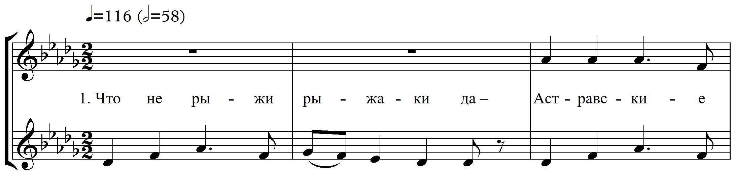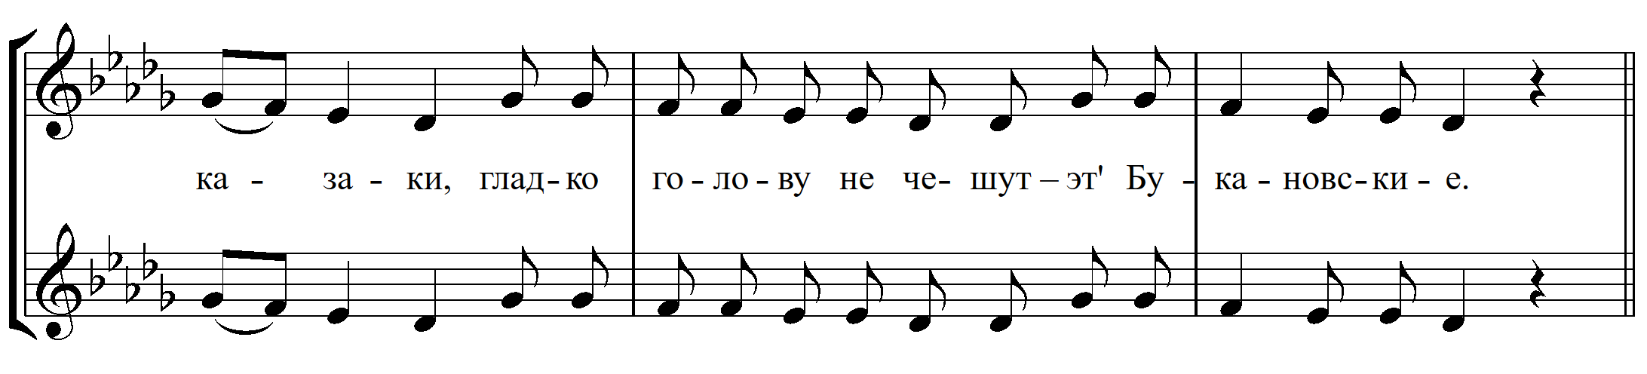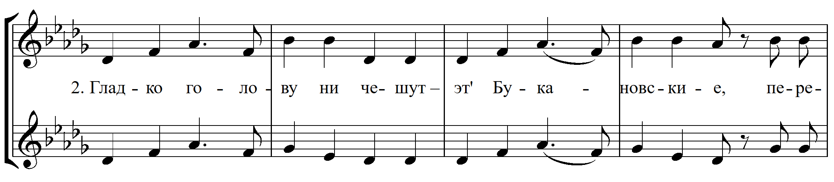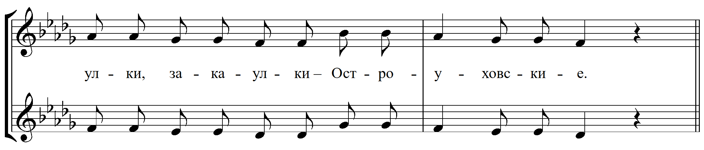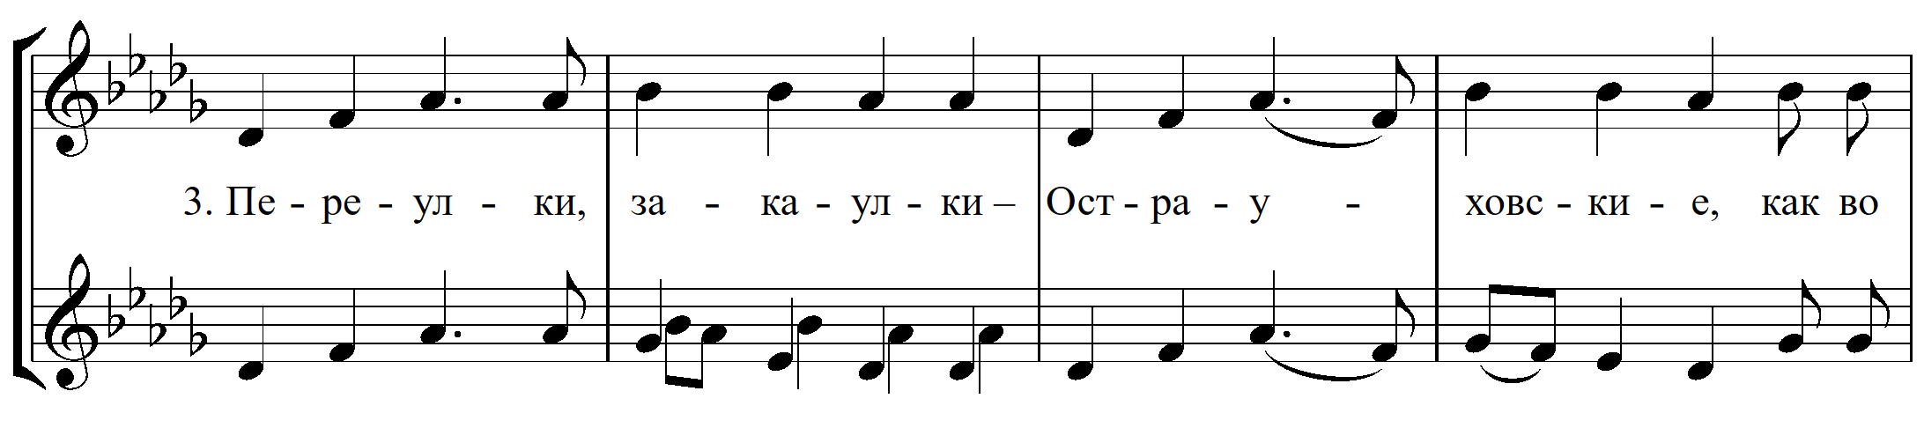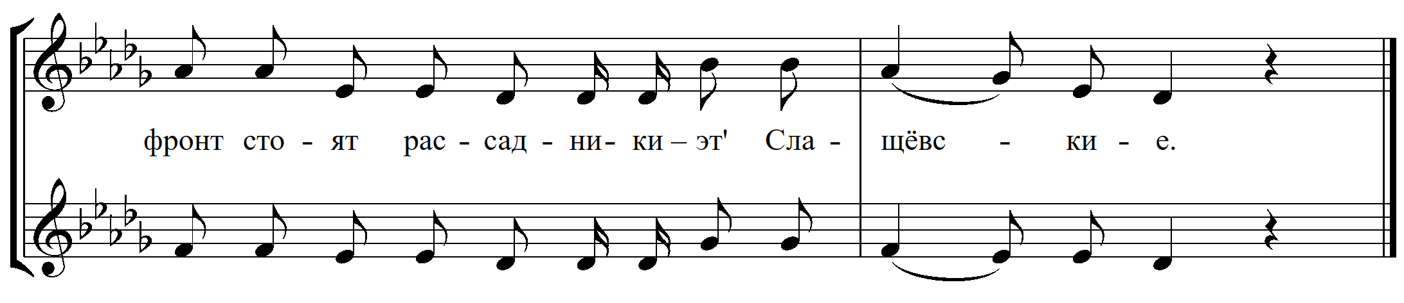
1. Что не рыжи рыжаки да – Астравские казаки,
Гладко голову не чешут – эт Букановские.
2. Гладко голову ни чешут – эт Букановские,
Перяулки, закаулки – Остроуховские.
3. Переулки, закаулки – Остроуховские,
Как во фронт стоят рассадник – эт Слащёвские.
4. Как во фронт стоять рассадники – эт Слащёвские,
Ходят в серых зипунах – Федосеевские.
5. Ходят в серых зипунах да – Федосеевские,
Что не рот с табаком – это Зотовские.
6. Что не рот с табаком да – это Зотовские,
Развалённые трубы – Аржановские.
7. Развалённые трубы – Аржановские,
Камышовые чуланы – Алексеевские.
8. Камышовые чуланы – Алексеевские,
Что не сомы казаки – эт Урюпинские.
9. Что не сомы казаки – эт Урюпинские,
Клочковаты казаки – эт Филоновские.
10. Клочковаты казаки – эт Филоновские,
Как верблюды казаки – это Кепинские.
11. Как верблюды казаки да – это Кепинские,
Что не красные платки – эт Скуришенские.
12. Что не красные платки – эт Скуришенские,
Что не двор(ы) – тот и вор(ы) – Глазуновские.
13. Что не двор – тот и вор(ы) да – Глазуновские,
Молодец к молодцу – эт Кумылженские!
Песенный вариант в исполнении фольклорного ансамбля "Жаворонки" Межпоселенческого муниципального казенного учреждения культуры Кумылженский районный этнокультурный казачий центр "Кошав-гора" Кумылженского муниципального района Волгоградской области. Руководитель – Е. В. Фирсова. Нотация Н. А. Воронченко.
Песня-дразнилка. Амбитус напева – м. 6. В основе ладовой организации лежит Des-dur гексахорд с устоем снизу. Строение строфы – пара периодичностей фраз: А(а+а1)+Б(б+б1). Период. Архитектоника уравновешенная. Простая метрика: 2/2. Простые ритмические формулы. Вокальные приёмы не зафиксированы.
Директор Межпоселенческого муниципального казенного учреждения культуры Кумылженский районный этнокультурный казачий центр "Кошав-гора" Кумылженского муниципального района Волгоградской области, руководитель фольклорного ансамбля "Жаворонки" Елена Викторовна Фирсова вспоминала:
"Её мы записали у своих исполнителей аутентичных. Это старый состав казачьего хора станицы Кумылженской. И судя по тем голосам и исполнителям, которые вот щас на самой старой записи, то это было до 85-го года. Там поёт Попов Платон Матвеич 1911 г. р., Чирскова Вера Фёдоровна 1915 г. р., Бекасов Александр Иосифович 1914 г.р., Патрин Иван Тихонович 1906 г. р., Косов Яков Петрович 1905 г. р., Гришин Иван Власьевич 1915 г. р., Харитонов Николай Климанович 1908 г. р., Юргапова Антонина Николаевна 1924 г. р., Мартынова Нина Васильевна 1915 г. р., Гришина Ольга Федоровна 1911 г. р., Аброкова Антонина Константиновна 1928 г. р., Петрова Ефросинья Михайловна 1928 г. р. Они назывались "Казачий хор". И было это 1972 или 73 год. Собрал их Иван Яковлевич Грязных, он тогда работал директором дома культуры" (инф. Е. В. Фирсова).
"У нас тогда запись была конечно. Это от наших мастеров казачьей песни. И поскольку у нас старшая группа была в 84 году, это точно была, и поэтому те мастера казачьей песни, которые ходили в эту группу (и по-моему, как бы не бабуля Гришина, она её напела), мы её распели с "Курагодом". Старшая группа. Так я её нигде не писала. В 85 году, по-моему, приехал Кабанов и будущий "Казачий круг". И уже мы тогда поехали в 85, в 86 году. Каждый год они, наверное, ездили к нам, и мы ездили по всему району, записывали. Платон Михалыч лишь на начале он был, и как бы он помог мне собрать их. Они уже, те старые совсем уже послегли с Платон Михалычем, которые играли песни. А эти вот они ещё молодые были в то время. Где-т по восимисят лет, семьстпять лет. Это вот пришли как раз у нас – тёть Тоня Аброкова, тёть Клава Никулина – вот эти играли. Но, по-моему, от бабы Гришиной мы её пели. Ольга Ивановна или Ольга Михайловна?" (инф. В. С. Кубракова).
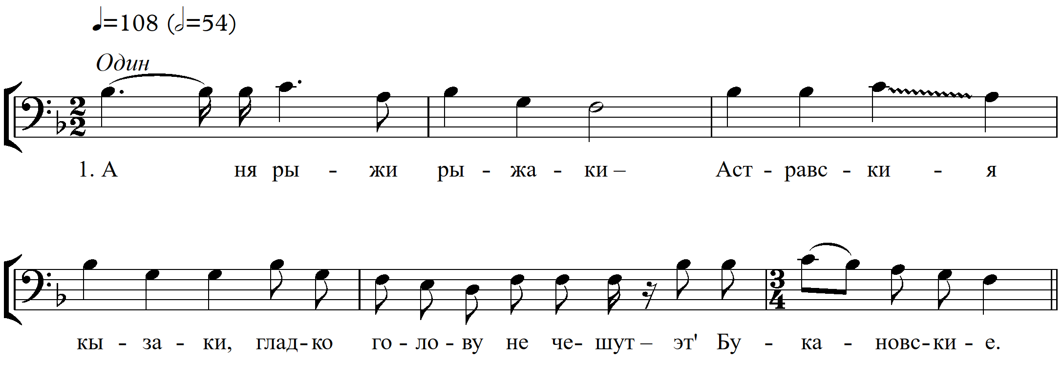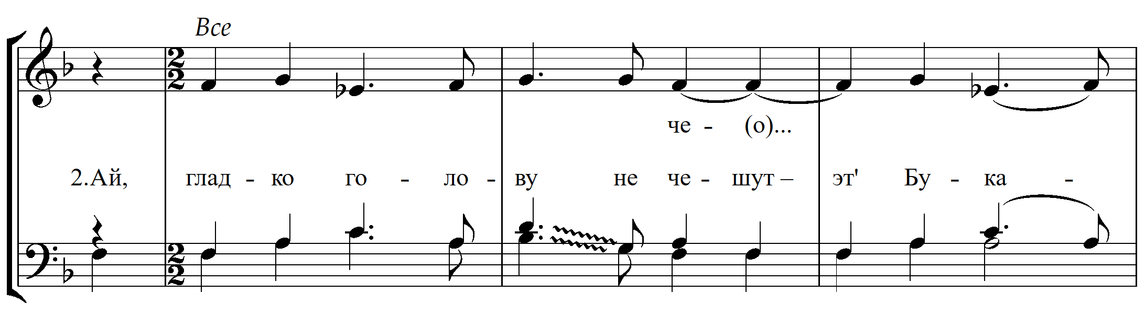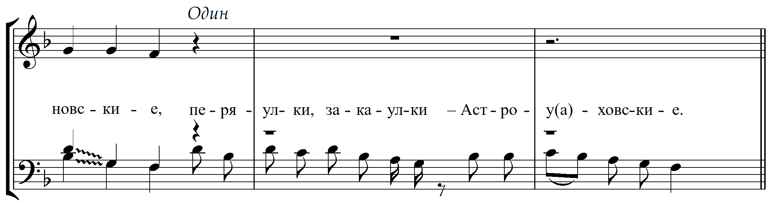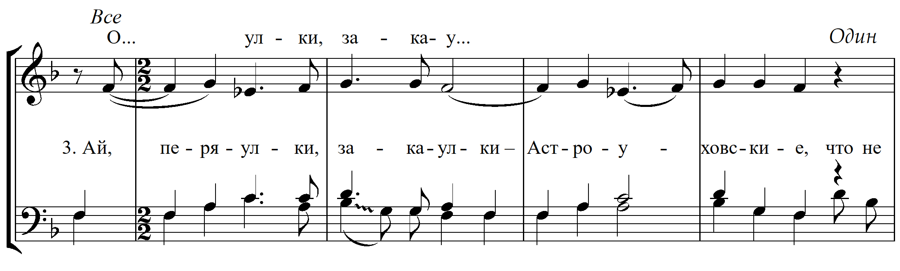
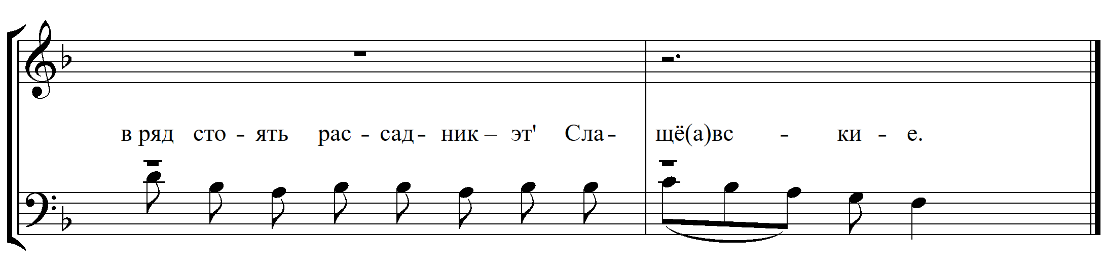
1. А ня рыжи рыжаки да – Астравския казаки,
Гладко голову не чешут – эт Букановские.
2. Ай, гладко голову не чешуть – эт Букановские,
Перяулки, закаулки – Астроу(а)ховские.
3. Ай, перяулки, закаулки – Астроуховские,
Что не в ряд стоять рассадник – эт Слащё(а)вские.
4. Ай, что не в ряд стоят рассадник – эт Слащёвские,
Ходят в серых зипунах – Федосеевские.
5. Ой, ходят в серых зипунах – Федосеевские,
Что не рот с табаком – это Зотовские.
6. Ай, что не рот с табаком – это Зотовские,
Развалённые трубы – Аржановские.
7. Ой, развалённаи трубы – Аржановские,
Камышовыи чулан – Алексеевские.
8. Ай, камышовые чуланы – Алексеевские,
Клочковаты казаки – эт Филоновские.
9. Ой, клочковаты казаки – эт Филоновские,
Крючконосы казаки да – это Кепинские,
10. Ой, крючконосы казаки – это Кепинские,
Что не красные платки – эт Скуришенские.
11. Ой, что не краснаи платки – эт Скуришенские,
Что не двор(ы) – тот и вор – Глазуновские.
12. Ай, что не двор – тот и вор(ы) – Глазуновские,
Молодец к молодцу – эт Кумылженские!
13. Молодец к молодцу – эт Кумылженские!

70-е гг. ХХ в. Вариант казачьего хора станицы Кумылженской Кумылженского муниципального района Волгоградской области. Инф.: Попов Платон Матвеич 1911 г. р., Чирскова Вера Фёдоровна 1915 г. р., Бекасов Александр Иосифович 1914 г.р., Патрин Иван Тихонович 1906 г. р., Косов Яков Петрович 1905 г. р., Гришин Иван Власьевич 1915 г. р., Харитонов Николай Климанович 1908 г. р., Юргапова Антонина Николаевна 1924 г. р., Мартынова Нина Васильевна 1915 г. р., Гришина Ольга Федоровна 1911 г. р., Аброкова Антонина Константиновна 1928 г. р., Петрова Ефросинья Михайловна 1928 г. р. Нотация Н. А. Воронченко.
Песня-дразнилка. Амбитус напева – ч. 11. В основе ладовой организации лежит полный семиступенный F-dur миксолидийский с захватом VII и VI ступеней, переливчатой III ступенью и с устоем снизу. Строение строфы – объединение двух периодичностей: простой и несходных фраз А(а+а1)+Б(б+в). Период. Архитектоника неуравновешенная. Переменная метрика: 2/2; 3/4. Простые ритмические формулы. Вокальные приёмы: нисходящее глиссандо между звуками определённой высоты.
"Потом в 82 году или в 83 приехала на работу Кубракова, и она изменила название коллектива на "Курагод". И тогда уже с ней в "Курагод" пришли женщины, которые поют на другой записи. Это наши женщины поют, и я уже там присутствую. Я присутствую, и Валентина Семёновна присутствует. Вот это мы поём все вместе. Это ансамбль "Курагод" уже. И здесь на этой записи поют, точно я слышу, себя, Валентин Семённа Кубракова, Елена Викторовна Фирсова (скорее всего я тогда была Пляскина), там поёт Антонина Николаевна Юргапова, Антонина Константиновна Мартынова, Антонина Константиновна Аброкова и дишканит Нина Васильна Мартынова. Вот на этой записи" (инф. Е. В. Фирсова)

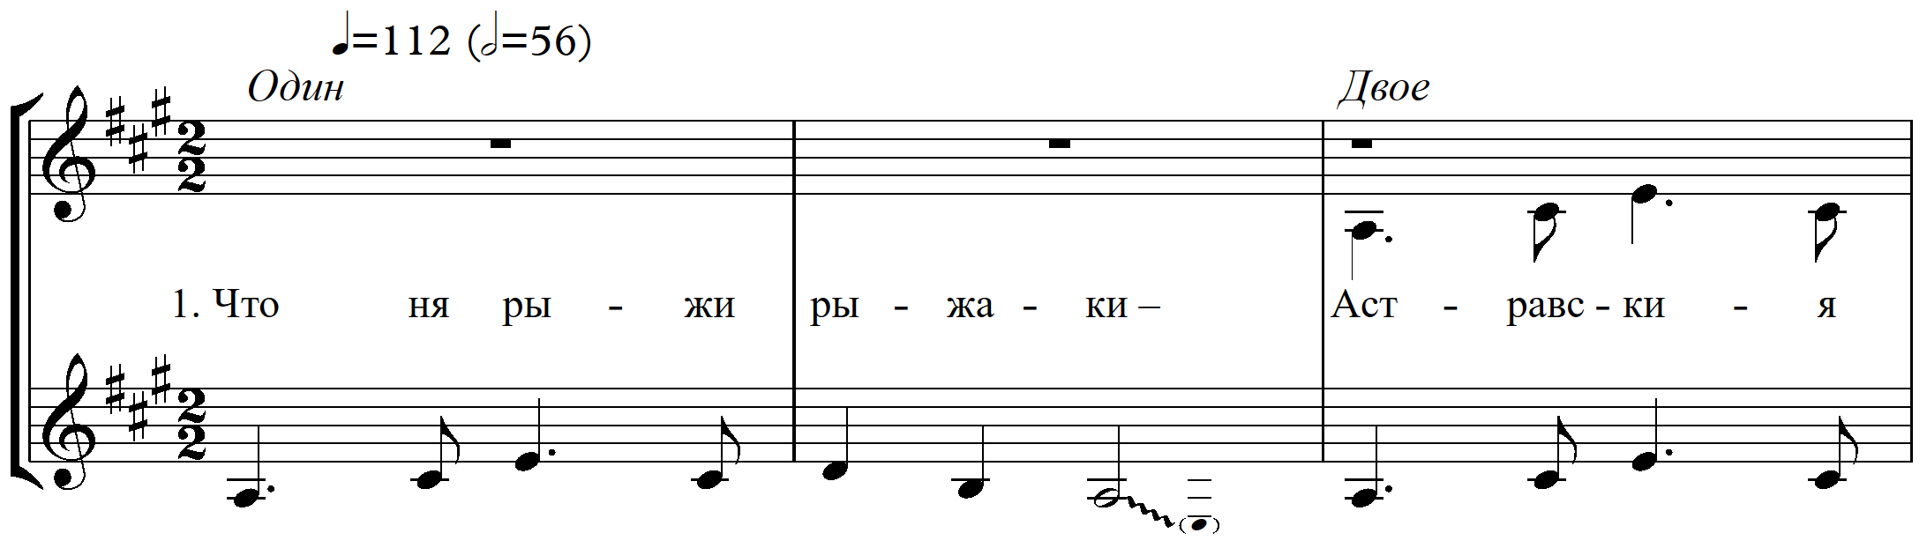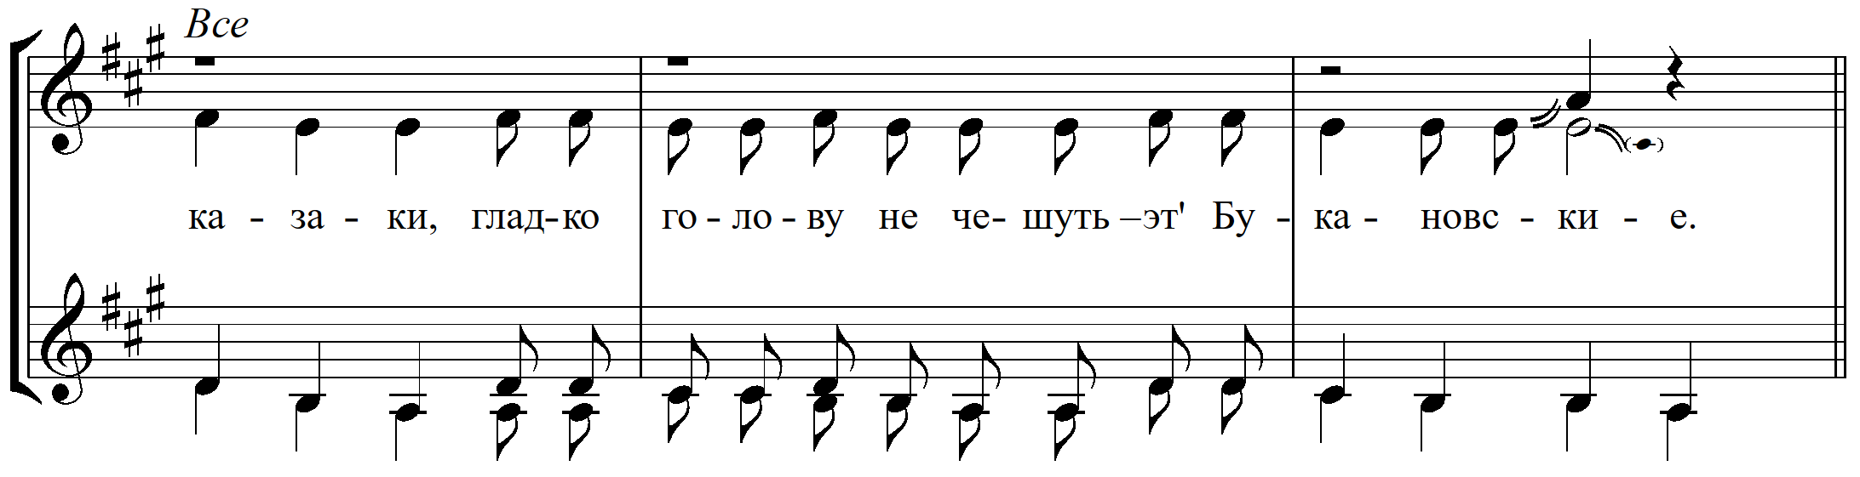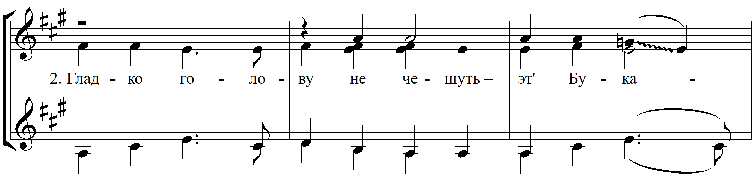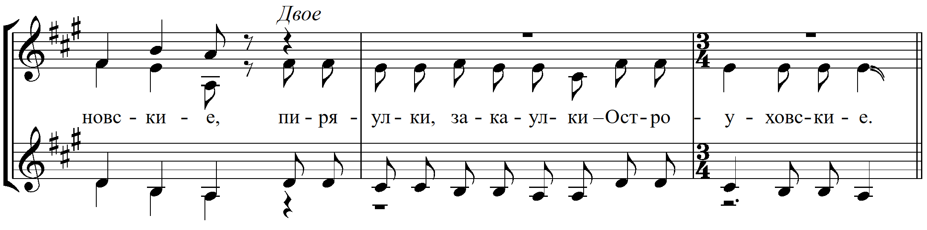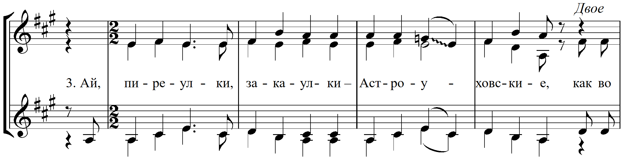
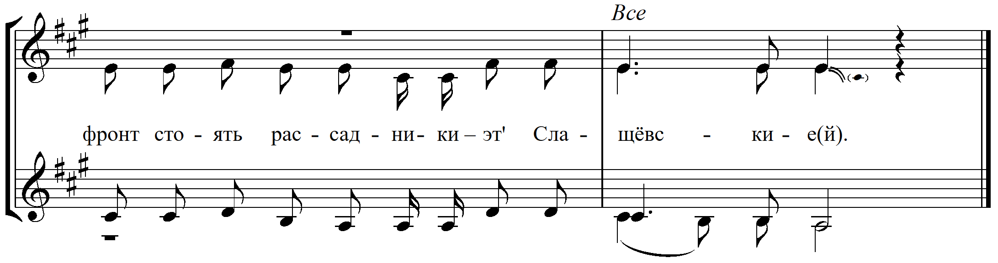
1. Что ня рыжи рыжаки – Астравския казаки,
Гладко голову не чешуть – эт Букановские.
2. Гладко голову не чешуть – эт Букановские,
Перяулки, закаулки – Остроуховские.
3. Ай, пиряулки, закаулки – Астроуховские,
Как во фронт стоять рассадники – эт Слащёвские(й).
4. Как во фронт стоять рассадники – эт Слащё(а)вские,
Ходят в серых зипунах – Федосеевские.
5. Ай, ходят в серых зипунах(ы) – Федосеевские,
Что не рот с табаком – это Зотовские.
6. Ай, что не рот с табаком(ы) – это Зотовские,
Камышовые чуланы – Алексеевские.
7. (Й)камышовые чуланы ды – Алексеевские,
Развалённые трубы – Аржановския.
8. Развалённаи трубы – Аржановские,
Что не сомы казаки – эт Урюпинские.
9. Ай, что не сомы казаки да – эт Урюпинские,
Клочковаты казаки – эт Филоновские.
10. Ай, клочковаты казаки – эт Филоновския,
Как верблюды казаки – это Кепинские.
11. Ай, как верблюды казаки да – это Кепинские,
Что ня красные платки – эт Скуришенские.
12. Ай, что не красные платки – эт Скуришенские,
Ай, что не двор(ы) – тот и вор – Глазуновские.
13. Ай, что не двор(ы) – тот и вор(ы) – Глазуно(а-о)вские,
Эй, молодец к молодцу – эт Кумылженские!

80-е гг. ХХ в. Вариант песельников станицы Кумылженской, участников фольклорного ансамбля "Курагод" Кумылженского муниципального района Волгоградской области. Инф.: Кубракова В. С. 1954 г. р., Фирсова Е. В. 1967 г. р., Юргапова А. Н., Мартынова А. К., Аброкова А. К., дишкант Мартынова Н. В. Художественный руководитель В. С. Кубракова. Нотация Н. А. Воронченко.
Песня-дразнилка. Амбитус напева – б. 9. В основе ладовой организации лежит полный семиступенный А-dur миксолидийский с захватом V ступени и с устоем снизу. Строение строфы – пара периодичностей фраз: А(а+а1)+Б(б+б1). Период. Архитектоника неуравновешенная. Переменная метрика: 2/2; 3/4. Простые ритмические формулы. Вокальные приёмы: нисходящее глиссандо и скольжение между звуками определённой высоты, нисходящее скольжение от звука определённой высоты к звуку неопределённой, восходящее скольжение от звука неопределённой высоты к звуку определённой.
Судя по наличию в тексте песни станиц Островской и Остроуховской, сочинена она довольно-таки давно. В поэтическом тексте упоминаются хутора и станицы Волгоградской области:
Кумылженский муниципальный район –
станица Кумылженская (Кумылженское сельское поселение) – административный центр Кумылженского муниципального района,
станица Букановская (Букановское сельское поселение),
станица Слащёвская (Слащёвское сельское поселение),
хутор Остроухов (Слащёвское сельское поселение),
станица Федосеевская (Поповское сельское поселение),
станица Глазуновская (Глазуновское сельское поселение),
станица Скуришенская (Глазуновское сельское поселение),
станица Островская (административный центр Островского сельского поселения),
Алексеевский муниципальный район –
станица Алексеевская (Алексеевское сельское поселение) – административный центр Алексеевского муниципального района,
станица Аржановская (Аржановское сельское поселение),
станица Зотовская (Аржановское сельское поселение),
Урюпинский муниципальный район –
Урюпинск (город, не входящий в состав района),
Новоаннинский муниципальный район –
станица Филоновская (Филоновское сельское поселение),
Серафимовичский муниципальный район –
хутор Кепинский (бывшая станица Кепинская; Трясиновское сельское поселение).
Проследим годы образования вышеперечисленных населённых пунктов:
Кумылженский муниципальный район –
1613 – станица Кумылженская (Кумылженское сельское поселение) – административный центр Кумылженского муниципального района,
1667 – станица Букановская (Букановское сельское поселение),
конец XVI в. – станица Слащёвская (Слащёвское сельское поселение),
до 1707 – хутор Остроуховский (Слащёвское сельское поселение),
1674 – станица Федосеевская (Поповское сельское поселение),
середина XVII в. – станица Глазуновская (Глазуновское сельское поселение),
1613 – станица Скуришенская (Глазуновское сельское поселение),
Алексеевский муниципальный район –
1700 – станица Алексеевская (Алексеевское сельское поселение) – административный центр Алексеевского муниципального района,
1670 – станица Аржановская (Аржановское сельское поселение),
1682 – станица Зотовская (Аржановское сельское поселение),
Урюпинский муниципальный район –
1618 – Урюпинск (город, не входящий в состав района),
Новоаннинский муниципальный район –
1698 – станица Филоновская (Филоновское сельское поселение),
Серафимовичский муниципальный район –
1698 – хутор Кепинский (бывшая станица Кепинская; Трясиновское сельское поселение),
1686 – бывшая станица Островская (ныне хутор Новоалександровский).

Станица Островская основана как казачий городок Островский (с 1686 года – станица Островская). Станица первоначально располагалась на островке, по правой стороне Медведицы между рекой Старое Глинище (ныне пересохла) и основным руслом Медведицы, отчего получила название Островская. В 1788 году из-за наводнения станица Островская была перенесена на новое место. По положению о Войске Донском 1835 года станица подлежала расформированию, однако это произошло только в 1851 году. В 1853 году часть жителей переселилась вверх по Медведице, образовав новую станицу Островскую. Из бывшей станицы Старо-Островской образовался хутор Островский, отнесённый к юрту станицы Глазуновской. В 1859 году в хуторе Островском имелось 96 двора, православная церковь, проживало 170 душ мужского и 195 женского пола. В 1868 году по просьбе жителей из хутора Островского была образована станица Ново-Александровская.
Ансамбль "Старина" как молодежное объединение существует с 1990 года, его участниками являются коренные жители станицы Кумылженской и близлежащих хуторов, прямые потомки древних казачьих родов: Фирсовы, Быкадоровы, Фроловы, Кочетовы, Спицыны, Красновы и другие. Ансамбль "Старина" стал базой для основания энокультурного казачьего центра "Кошав-гора", который существует с 1998 года и успешно выполняет задачи по сохранению традиционной культуры хоперских казаков. Кошав-гора – это самое высокое место на правом берегу Хопра, курган, в древности сторожевой пост. Это место окутано тайнами, про него сложены легенды и поверья, это как было сказано выше, одно из первых мест поселения станицы Кумылженской.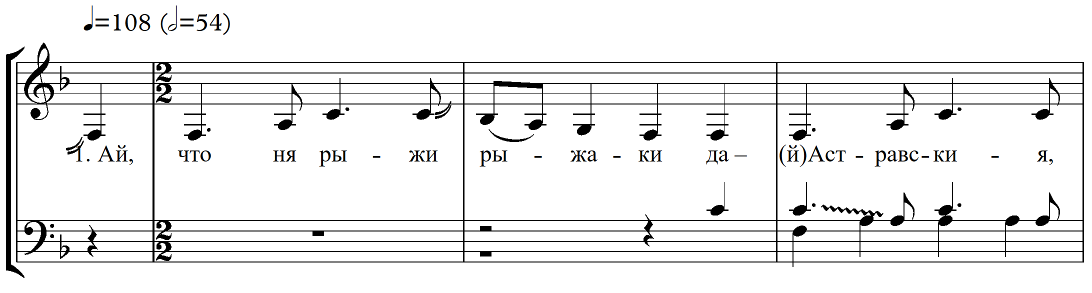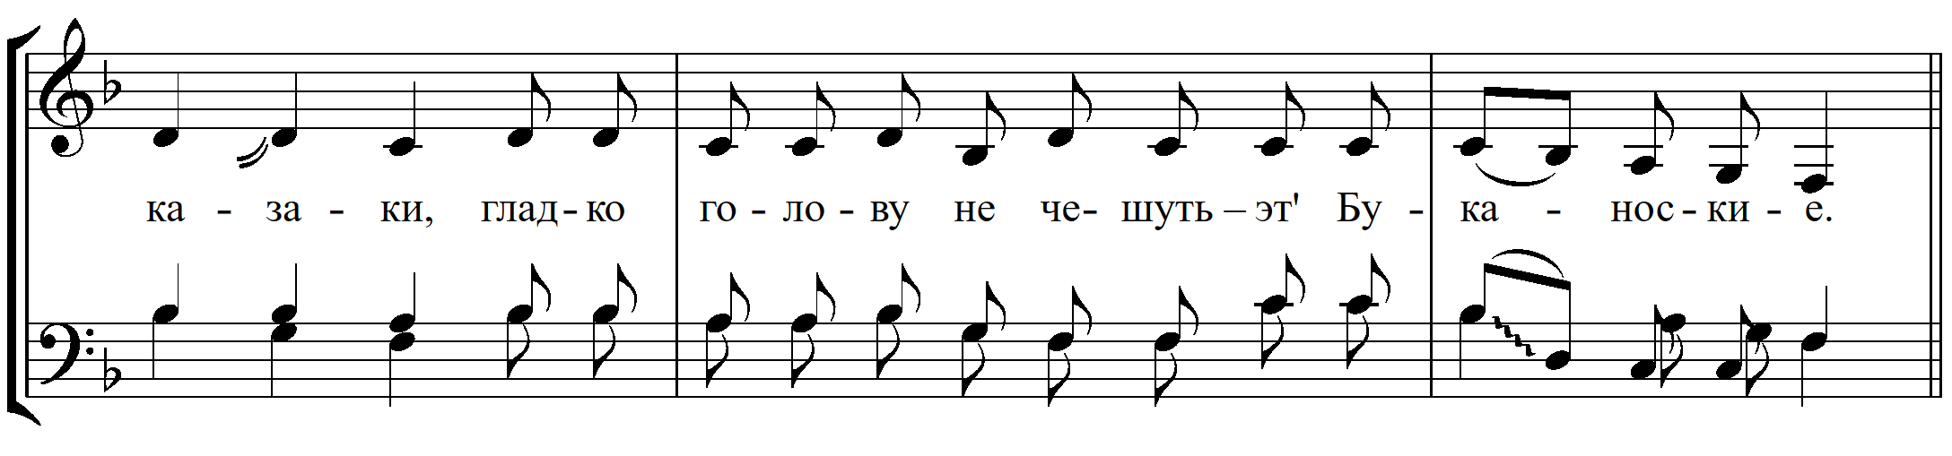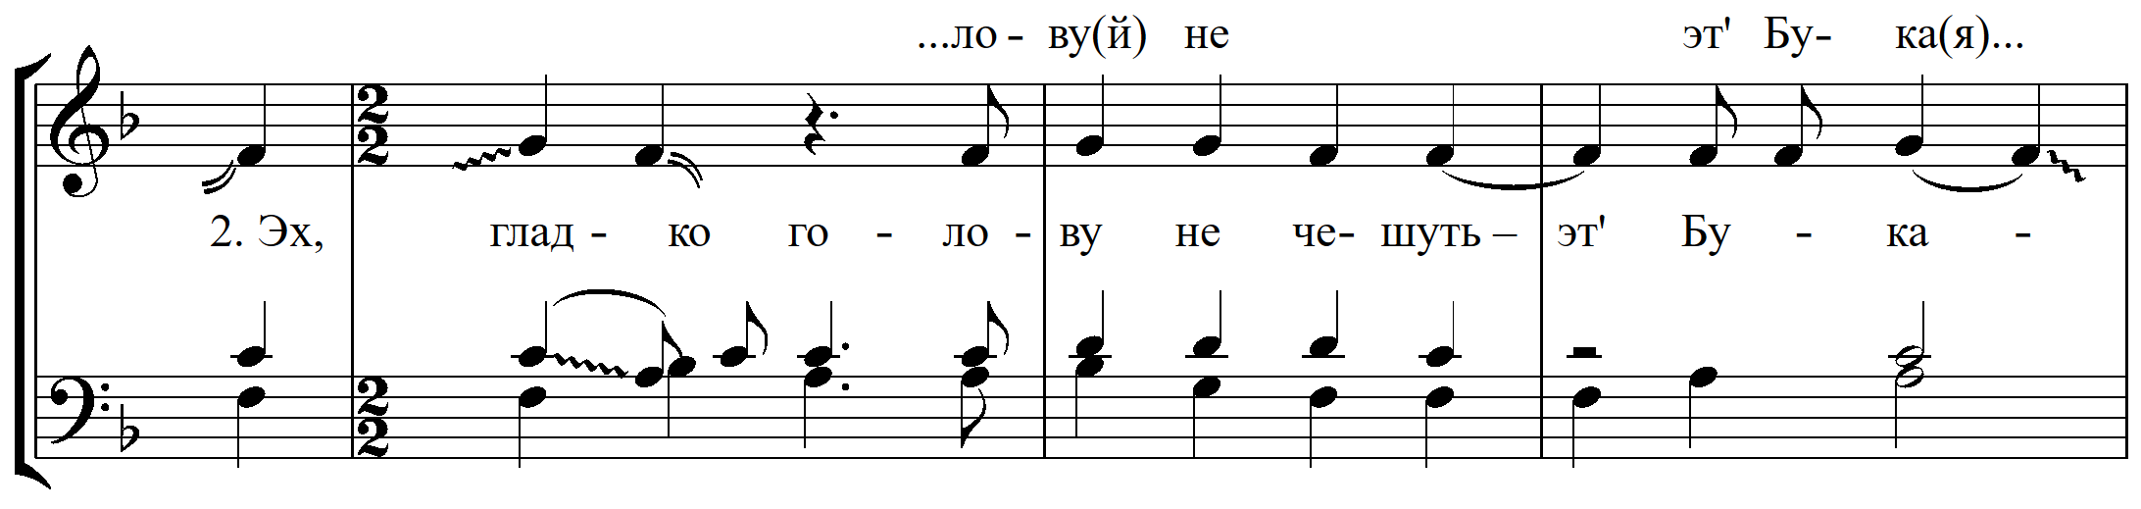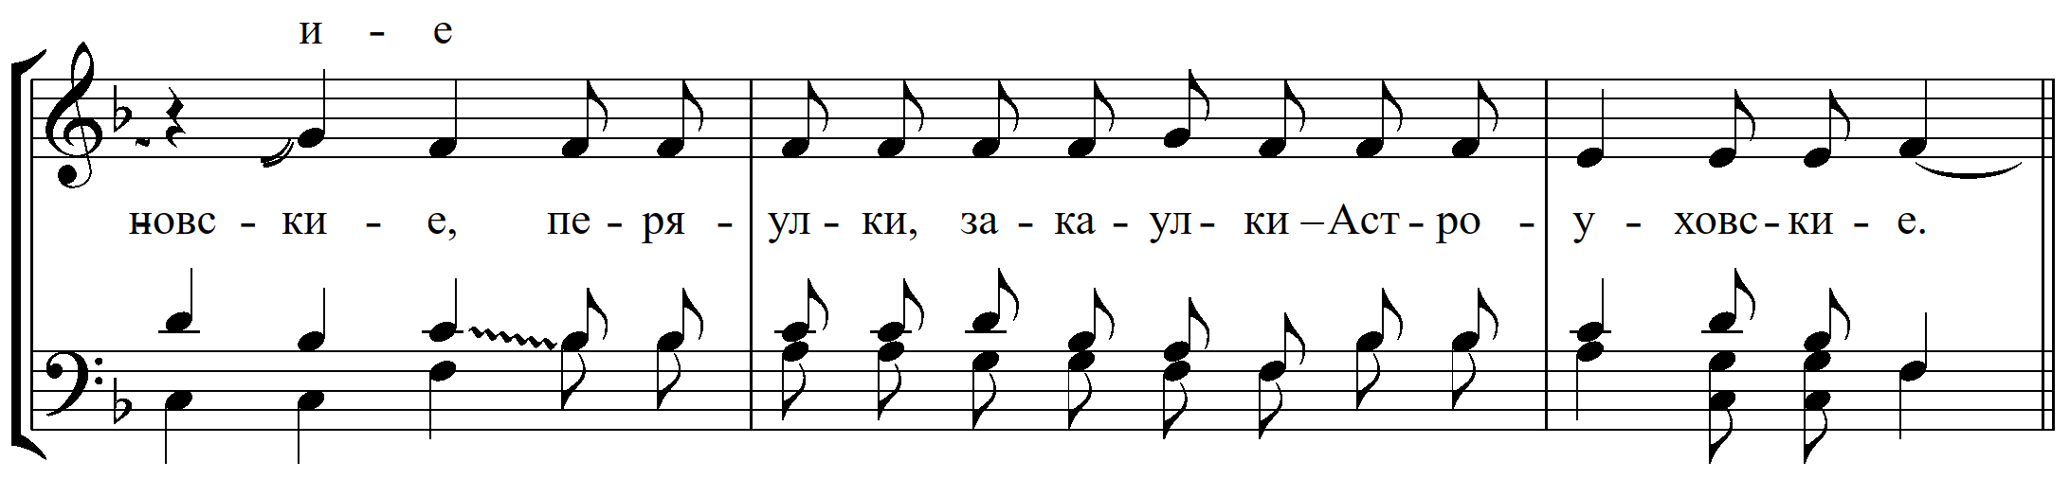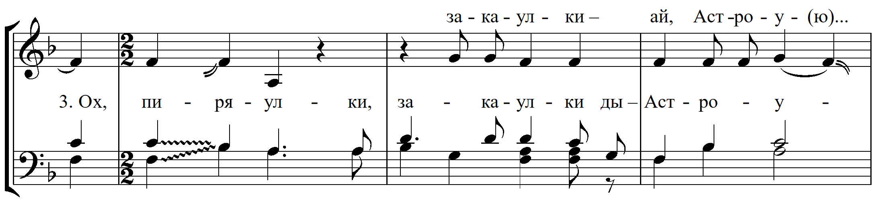
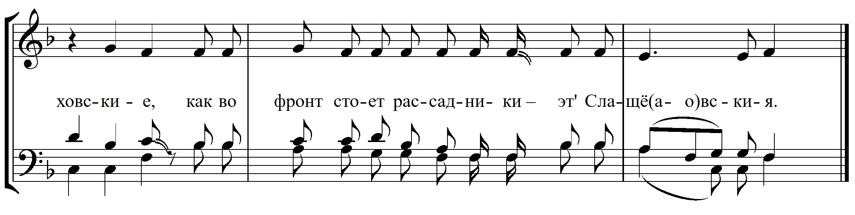
1. Ай, что ня рыжи рыжаки да – (Й)астравския казаки,
Гладко голову не чешуть – эт Букановские.
2. Эх, гладко голову не чешуть – эт Букановские,
Перяулки, закаулки – Астроуховские.
3. Ох, пиряулки, закаулки ды – Астроуховские,
Как во фронт стоят рассадники – эт Слащё(а-о)вския.
4. Как во фронт стоят рассадники – эт Слащё(е-ё)вские,
Ходють в серых зипунах – Фидосеевские.
5. Ох, ходють в серых зипунах – Фидосеевские,
Что не рот с табаком – это Зотовские.
6. Ох, что ж да не рот, ой, с табаком – это Зо(ё)товские,
Развалёныя трубы – Аржановския.
7. Эх, развалённые трубы – Аржано(ё)вския,
Камышовые чуланы – Алексеевския.
8. Эх, камышовые чуланы – Алексеевские,
Что не сомы казаки да – эт Урюпинские.
9. Эх, что не сомы казаки – эт Урюпинские,
Клачковаты казаки да – эт Филоновские.
10. Ох, клачковаты казаки да – эт Филоновския,
Как верблюды казаки – это Кепинские.
11. Э, как верблюды казаки да – это Кепинские,
Что не красные платки да – эт Скуришенские.
12. Эх, что не красные платки да – эт Скуришенские,
Что не двор – тот и вор – Глазуновские.
13. Э, что не двор – тот и вор(ы) – Глазуновския,
Молодец к молодцу – эт Кумылженския!
Инф.: Народный самодеятельный ансамбль старинной казачьей песни "Старина" Межпоселенческого муниципального казенного учреждения культуры Кумылженский районный этнокультурный казачий центр "Кошав-гора" (директор – Е. В. Фирсова) Кумылженского муниципального района Волгоградской области: Фирсов Юрий Иванович 1967 г. р., Фирсова Елена Викторовна 1967 г. р., Макарова Надежда Ульяновна 1945 г. р., Спицын Виктор Викторович 1956 г. р., Бабкина Галина Михайловна 1966 г. р., Милованова Наталья Степановна 1962 г. р., Гришин Владимир Александрович 1982 г. р., Гришина Ирина Федоровна 1981 г. р., Понкратов Вячеслав Сергеевич 1980 г. р., Самус Иван Леонидович 1977 г. р., Иванова Галина Ивановна 1966 г. р., Алмазова Надежда Юрьевна 1993 г. р. Нотация Н. А. Воронченко.
Песня-дразнилка. Амбитус напева – ч. 12. В основе ладовой организации лежит полный семиступенный F-dur с захватом V ступени и устоем снизу. Строение строфы – объединение двух периодичностей: несходных фраз и простой: А(а+б)+Б(в+в1). Период. Архитектоника неуравновешенная. Простая метрика: 2/2. Простые ритмические формулы. Вокальные приёмы: нисходящее и восходящее глиссандо между звуками определённой высоты, восходящее глиссандо от звука неопределённой высоты к звуку определённой, нисходящее глиссандо от звука определённой высоты к звуку неопределённой, нисходящее скольжение от звука определённой высоты к звуку неопределённой, восходящее скольжение от звука неопределённой высоты к звуку определённой.
Для музыкально-стилистического анализа песенных вариантов условно введём следующую терминологию для исполнителей:
– Народный самодеятельный ансамбль старинной казачьей песни "Старина" – "фирсовский" вариант,
– казачий хор станицы Кумылженской – "кумылженский" вариант,
– фольклорный ансамбль "Курагод" станицы Кумылженской – "кубраковский" вариант,
– фольклорный ансамбль "Жаворонки" – "детский" вариант.
Амбитус напева сужается от "фирсовского" варианта (ч. 12) через "кумылженский" (ч. 11) и " кубраковский" (б. 9) до "детского" (м. 6). Это и понятно: дети бы не осилили сложные многоголосные варианты. Фактура "детского" варианта представляет собой одноголосные мелодические ходы с эпизодическим двухголосием в м. 3 и б. 3.
В основе ладовой организации "фирсовского" варианта лежит полный семиступенный F-dur с захватом V ступени и устоем снизу. Усложнена ладовая организация "кумылженского" варианта – полный семиступенный F-dur миксолидийский с захватом VII и VI ступеней, переливчатой III ступенью и с устоем снизу. В основе ладовой организации "кубраковского" варианта лежит полный семиступенный А-dur миксолидийский с захватом V ступени и с устоем снизу. В основе ладовой организации "детского" варианта – Des-dur гексахорд с устоем снизу.
Строение строфы – объединение двух периодичностей: несходных фраз и простой: А(а+б)+Б(в+в1) встречается в "фирсовском" и "кумылженском" варианте. Пара периодичностей фраз: А(а+а1)+Б(б+б1) – "кубраковском" и "детском" вариантах.
Неуравновешенная архитектоника наблюдается в "фирсовском", "кумылженском", "кубраковском" вариантах, уравновешенная – в "детском" варианте. Неуравновешенность частей формы наблюдается в каденции.
Переменная метрика 2/2; 3/4 встретилась нам в "кумылженском" и "кубраковском" вариантах. Но в своей первооснове – это простая метрика: 2/2.
Ритмика всех вариантов проста. Это простые ритмические формулы. Отсутствуют сложные ритмические обороты: внутритактовые и межтактовые синкопы, пунктирный ритм.
"Фирсовский" и "кубраковский" варианты изобилуют вокальными приёмами. Встречаются нисходящее и восходящее глиссандо между звуками определённой высоты, восходящее глиссандо от звука неопределённой высоты к звуку определённой, нисходящее глиссандо от звука определённой высоты к звуку неопределённой, нисходящее скольжение от звука определённой высоты к звуку неопределённой, восходящее скольжение от звука неопределённой высоты к звуку определённой. "Кумылженский" вариант звучит более строго. В "детском" уже нет ни одного вокального приёма. Это понятно: ведь дети должны сначала научиться интонационно чётко "ходить" по нотам.
Силлабическое стихосложение: 8+6. Силлабический четырнадцатисложник (8+6).
Сведения о песне мы нашли в сборнике архивных материалов по традиционной культуре казаков Захопёрского края, собранные краеведом Кумылженского района Волгоградской области В. А. Апраксиным "Фольклор хопёрских казаков" [2].
"Гладко голову не чешет – то букановские.
Что не улки-переулки – остроуховские.
Что не в ряд стоят рассадники – то слащёвские.
Что не серы зипуны – федосеевские.
Что не рог с табаком – это зотовские.
Камышовые чуланы – аржановские.
Развалённые трубы – алексеевские.
Не дубовые стремянны – это луковские.
Цыганок цыганку – это Кепинская.
Клочковаты казаки – то филоновские.
Что не красные платки – то скуришенские.
Что не двор, то и вор – то глазуновские.
Молодец к молодцу – то кумылженские.
А в Кумылженской станице есть Глушица, есть чаща,
Есть Глушица, есть чаща. Есть два брата-молодца,
Есть два брата-молодца – заморозили отца. С. 72.

Тетр. 4. Л. 170 – 170 об. Зап. От М. И. Каревой, 1929 г. р., х. Черныхин, 26.01.1979 г. "После песни В. А. Апраксин приводит текст статьи". Вырезка из газеты "Победа" от 15.09.1994 г.:
Весёлая казачья песня-дразнилка.
Хорошо, что в "Победе" есть ежемесячная страничка, где можем помещать статьи про казачью старину, песни, стихи, рецепты…
Сегодня я расскажу о песне, которую сочинили казаки-станичники, где характеризуется (критикуется) каждая станица, показывается бедность казаков (а ведь тогда был капитализм). При Советской власти казаки стали жить богаче. Чуть ли не у каждого легковая машина, добротные дома, мебель, зеркала, паласы, персидские ковры, хрусталь.
Отец мне рассказывал, а ему его отец (мой дедушка Петров Д. П.).
…Служили казаки в кавалерийском полку, знали друг друга потому, что в каждой станице церковь, мы ещё парнями ездили Богу молиться и невест примечать. В полку были казаки из нескольких соседних станиц: Федосеевской, Слащёвской, Зотовской и т. д., что над Хопром, даже из станиц что по-над рекой Медведицей. После учебных занятий командир говорил:
– Федосеевские казаки! (А сюда относились хутора: Ильменский, Генеральский (т. е. Красноармейский), Косоротовский, Кучуры, Сарычи). Люблю, как вы играете свои песни казачьи. Иванов, запевай, Петров, дишкань! Ну и все остальные помогайте.
Мы играли, а командир ходил туда-сюда, был доволен нашей песней. А потом хвалил нас:
– Молодцы! Вы и в бою не даёте пощады врагу, но и в песнях молодцы!
Как-то мы в казарме посоветовались и решили сочинить песню про наши милые станицы, пока чтоб командир не знал. Придумали песню, подготовили её без ведома командира (неделю придумывали). А когда командир в очередной раз попросил, запели её. Ой, он и смеялся от души и просил повторить её ещё и ещё раз. А потом ежедневно сначала пели её и лишь затем – другие.
Когда мы со своим ансамблем "Курагод", теперь называется "Старина" (это значит: ансамбль будет изучать не только старинные песни, но даже старинную казачью кухню, обычаи, традиции, шутки, прибаутки, дразнилки, песни той или другой станицы), выезжали в хутора с концертом, Раиса Александровна Казаринская напоминала:
– Не забудьте, проиграйте песню-дразнилку про наши казачьи станицы.
Мы играли, и люди были все очень довольны. Благодарили нас и просили ещё приехать. И мы ездили по станицам, хуторам нашего района и далеко за пределы его.
Е. Петрова,
ст. Кумылженская.
Вот её текст:
"Казачья песня-дразнилка"
Что не рыжи рыжаки – островские казаки (остроуховские),
Гладко головы не чешут – эт букановские.
Стоят, удят на мосту – эт слащёвские.
Ходят в серых зипунах – федосеевские.
Что не рот с табаком – это зотовские.
На одну ногу чирик – аржановские.
Камышовые чуланы – алексеевские.
Клочковаты казаки – эт филоновские.
Развалённые все трубы – это кепинские.
Что не двор, тут и вор – глазуновские.
Что не красные платки – эт скуришенские.
Молодец к молодцу – это кумылженские.
А в Кумылженской станице есть Грушица, есть чаща,
Есть Грушица, есть чаща, есть два брата-молодца,
Есть два брата-молодца – заморозили отца.
(Конец.)
Отец мой пояснил: дров ему ленились привезти, хотя и лес, и чаща, валежник под боком всегда" [3, с. 154-155].
Подчеркнём в завершении, что песня-дразнилка "Что не рыжи рыжаки" верховых казаков Кумылженского муниципального района Волгоградской области на данный момент единственное известное нам фольклорное произведение на сатирическую тему.

Информанты
Кубракова (Аброкова) Валентина Семёновна 1954 г. р. ПЗ С. Ю. Пальгова 14 февраля 2025 г. в ст-це Алексеевской Алексеевского муниципального района Волгоградской области.
Фирсова (Пляскина) Елена Викторовна 1967 г. р., директор Муниципального казенного учреждения культуры Кумылженский этнокультурный казачий центр "Кошав-гора" Кумылженского муниципального района Волгоградской области. ПЗ С. Ю. Пальгова 13 февраля 2025 г. в ст-це Кумылженской Кумылженского муниципального района Волгоградской области.

Литература
1. Мельников Н. Прозвища казачьих станиц. Родимый край. 1929. № 1. С.57-58; Родимый край. 1965. № 56. С.35-36 (Франция).
2. Пукиш Владимир. Журнал «Небо Кубани», № 7(21), август 2006 г.
3. Фольклор хопёрских казаков: материалы краеведа В. А. Апраксина / ред.-сост. И. Е. Посоха, Н. Е. Котельникова, В. Л. Кляус. – М.: Государственный республиканский центр русского фольклора, 2012. – 432 с.

